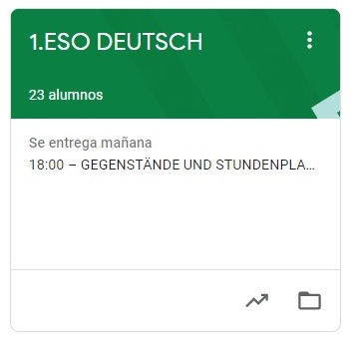

1º ESO DEUTSCH
HAUSAUFGABEN VOM 23. BIS 27. MÄRZ
- VAMOS A SEGUIR TRABAJANDO CON LA PLATAFORMA CLASSROOM PARA QUE ME VAYÁIS ENVIANDO LAS TAREAS QUE PONGO SIGUENDO EL PLAZO MARCADO.
- UNA VEZ CORREGIDA LA TAREA, OS LA DEVUELVO CON UNA NOTA Y UN COMENTARIO.
- CUANDO SE HA ACABADO EL PLAZO SUBO LA SOLUCIÓN DE LA TAREA A CLASSROOM Y LA TENÉIS QUE COPIAR EN LA LIBRETA PARA QUE QUEDE CONSTANCIA (LO COMPROBARÉ A LA VUELTA).

LAS TAREAS DE ESTA SEMANA SON:
MARTES 24:
SCHULE UND STUNDENPLAN: SEGUIMOS TRABAJANDO EL VOCABULARIO REFERIDO A LAS ASIGNATURAS Y COMPLETAMOS UN HORARIO EN ALEMÁN.

MIÉRCOLES 25:
LESEVERSTEHEN (EJERCICIO DE COMPRENSIÓN LECTORA EN ALEMÁN)
SAZTSTRUKTUR UND ZEITANGABEN (ACLARACIÓN SOBRE LA ESTRUCTURA DE LA FRASE EN ALEMÁN CON COMPLEMENTOS DE TIEMPO) CON EJEMPLOS Y EJERCICIOS PARA COMPLETAR.

